MEDIENINFORMATION
iShield HSM: Swissbit präsentiert Hardware-Sicherheitsmodul für AWS IoT Greengrass
Nachrüstbarer Plug-and-Play-USB-Sicherheitsanker für Speicherung von Sicherheitsschlüsseln in IoT-Umgebungen
Bronschhofen (Schweiz), 6. Oktober 2022 – Swissbit erweitert seine Produktfamilie für Plug-and-Play-Security-Produkte um iShield HSM. Das Hardware-Sicherheitsmodul (HSM) in Form eines industrietauglichen USB-A-Sticks ermöglicht das sichere Speichern von kryptografischen Schlüsseln und Anmeldeinformationen, die für die Identifizierung, Authentifizierung und Registrierung von Geräten im IoT verwendet werden. iShield HSM ist ausgelegt und qualifiziert für die Hardware Security Integration (HSI) in AWS IoT Greengrass und erlaubt Systemintegratoren, bestehende AWS IoT Greengrass-Geräte wie zum Beispiel Gateways oder Industriesteuerungen mit einem Hardware-Sicherheitsmodul auf- und nachzurüsten. Einmal gesteckt, bietet iShield HSM höchste Hardware-Sicherheit für den privaten Schlüssel und das Zertifikat des jeweiligen IoT-Geräts. Das verwendete Secure Element (CC EAL6+) ist per Chip-On-Board-Technologie in die Hardware eingebettet. Dies macht iShield HSM nicht nur manipulationssicher, sondern qualifiziert das Hardware-Sicherheitsmodul von Swissbit auch für den Einsatz in rauen Betriebsumgebungen.
Die Speicherung kryptographischer Schlüssel für die Absicherung von IoT-Geräten mittels Software hat sich etabliert. Allerdings ist diese Methode nach wie vor anfällig für die versehentliche Offenlegung oder den bewussten Diebstahl von privaten Schlüsseln durch versierte Angreifer.
Sicherer Hardware-Schutz für kryptografische Schlüssel
Mit iShield HSM bietet Swissbit ein nachrüstbares Hardware-Sicherheitsmodul, das sich dank Standard-USB-Schnittstelle flexibel einsetzen lässt. Qualifiziert für den Open-Source-Edge-Laufzeit- und Cloud-Service AWS IoT Greengrass, eignet sich iShield HSM damit optimal für fertige Hardware-Designs und Geräte, die bereits im Feld aktiv sind. Die privaten Schlüssel und Zertifikate von Geräten werden manipulationssicher in der Hardware des Sicherheitsmoduls gespeichert und können somit nicht extrahiert, durch Software offengelegt oder dupliziert werden.
iShield HSM basiert auf einem von Swissbit im eigenen Werk in Berlin produzierten USB-Speicherstick in Industriequalität mit kompaktem und robustem Metallgehäuse. Der Plug-and-Play-Sicherheitsanker unterstützt die Kryptografiestandards PKCS#11 und PKCS#15 und ist kompatibel mit dem Open-Source-Software-Stack OpenSC.

Kompatibilität und Verfügbarkeit
Swissbit ist AWS Advanced Technology Partner, iShield HMS ist qualifiziert für die AWS IoT Greengrass Hardware Security Integration (HSI). Weitere Informationen sind im AWS Partner Device Catalog verfügbar.
iShield HSM ist ab sofort über die Onlineshops von Mouser Electronics, Farnell und Digi-Key Electronics sowie weiteren Partnern erhältlich. Weitere Informationen sind unter https://www.swissbit.com/ishield-hsm verfügbar. Individuelle Anfragen können zudem jederzeit direkt unter sales@swissbit.com gestellt werden.

Verfügbares Bildmaterial
Folgendes Bildmaterial steht druckfähig im Internet zum Download bereit: https://kk.htcm.de/press-releases/swissbit/
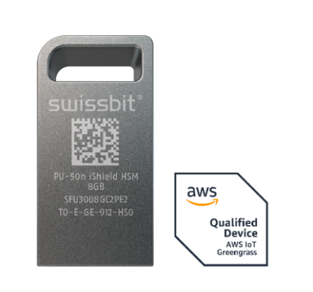  Bildquelle: Swissbit  Qualifiziert für den Einsatz mit AWS IoT Greengrass: Das Hardware-Sicherheitsmodul iShield HSM von Swissbit. | Bildquelle: Swissbit  Sichere IoT-Umgebungen (Symbolbild)

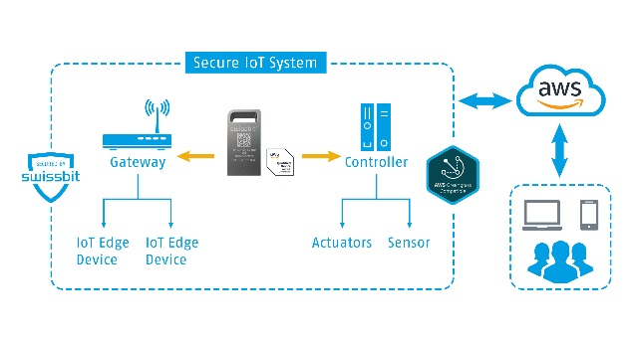
Bildquelle: Swissbit
iShield HSM von Swissbit innerhalb einer AWS IoT Greengrass Infrastruktur

Über Swissbit
Die Swissbit AG ist der führende europäische Anbieter von Speicherprodukten, Sicherheits- und Embedded-IoT-Lösungen für anspruchsvolle Anwendungen. Swissbit kombiniert seine einzigartigen Kompetenzen bei Speicher- und Embedded-IoT-Technologien mit seinem „Advanced Packaging“-Know-how. Diese Expertise erlaubt es unseren Kunden, Daten bei kritischen Anwendungen in der Industrie, Telekommunikation, Automobiltechnik, Medizintechnik, Fiskalisierung und im Internet der Dinge (IoT) zuverlässig zu speichern und zu schützen.
Das Unternehmen entwickelt und produziert industrietaugliche Speicher- und Security-Produkte „Made in Germany“ mit höchster Zuverlässigkeit, Langzeitverfügbarkeit und kundenspezifischer Optimierung.
Das Speicherangebot umfasst SSDs mit PCIe und SATA-Schnittstellen wie mSATA, Slim SATA, CFast™, M.2 und 2,5”, sowie CompactFlash, USB-Flash-Drives, SD- und microSD-Speicherkarten und managed NAND BGAs, wie e.MMC. Die Security-Produkte sind in verschiedenen anwendungsspezifischen Editionen als USB-Flash-Drive, SD- und microSD-Speicherkarten verfügbar.
Swissbit wurde 2001 gegründet und verfügt über Niederlassungen in der Schweiz, Deutschland, den USA, Japan und Taiwan. Zu Swissbit gehören die eingetragenen Marken Swissbit® und Hyperstone®.

Weitere Informationen unter www.swissbit.com
Niederlassung:  Swissbit Germany AG  Bitterfelder Straße 22  12681 Berlin  Deutschland  Telefon: +49 30 936 954 0  E-Mail: info@swissbit.com | Hauptsitz:  Swissbit AG  Industriestrasse 4  9552 Bronschhofen  Schweiz  Telefon: +41 71 913 03 03  E-Mail: info@swissbit.com
Kontakt:  Swissbit AG  Marian Weber  Industriestrasse 4  9552 Bronschhofen  Schweiz  Mobil: +49 172 854 88 26  E-Mail: marian.weber@swissbit.com  www.swissbit.com | Presseagentur:  HighTech communications GmbH  Brigitte Basilio  Brunhamstraße 21  81249 München  Deutschland  Telefon: +49 89 500778-20  E-Mail: b.basilio@htcm.de  www.htcm.de

